Educação Nutricional na Estratégia Saúde da Família: relato de experiência.
_________________________________________________________
Relato de Experiência

Maria do Socorro Costa Feitosa Alves
Tutora Pet-saúde/UFRN

Fernanda Rafaella de Melo Silva
Monitora Pet-Saude/UFRN

Francisca Leide da Silva Nunes
Monitora Pet-Saude/UFRN

Anne Karoline Candido Araújo
Monitora Pet-Saude/UFRN

Yole Matias Silveira de Assis
Monitora Pet-Saude/UFRN

Bruna Câmara Santos
Discente do Curso de Odontologia/UFRN

Clymary Cardoso Ferreira Salvino
Enfermeira/ESF

Edinilma Paiva
Médica/ESF

RESUMO

Este trabalho integra um estudo maior vinculado aos Projetos Pró-Saúde e Pet-Saúde Natal, sobre a educação nutricional na Estratégia Saúde da Família. Trata-se da descrição de uma experiência desenvolvida na USF de Felipe Camarão II, localizada no bairro de Felipe Camarão, na cidade do Natal-RN, compreendendo a dinâmica do atendimento das atividades do CD - Crescimento e Desenvolvimento. O estudo compreende o Diagnóstico das condições nutricionais da saúde infantil e a Orientação individual sobre práticas de nutrição e saúde. Foram atendidas 25 mães, através de encontros individuais que exploravam conteúdos relativos ao incentivo ao aleitamento materno e a alimentação complementar saudável. Os dados foram coletados através de informações acerca do estado nutricional da criança segundo indicador peso/idade contido no cartão da criança, uso da suplementação de ferro e vitamina A, importância do aleitamento materno, consumo alimentar a partir da aplicação do recordatório 24h, ingestão de água e funcionamento intestinal. Após essa etapa, foram esclarecidas as dúvidas das mães e discutidas as orientações de como alimentar a criança adequadamente. A avaliação das atividades caracterizaram-se pela a discussão dos dados com Equipe da Enfermagem e do Projeto de Extensão Educação Nutricional na Estratégia Saúde da Família, no estudo do diagnóstico, onde se construíram as ações de orientações desenvolvidas a partir da realidade estudada, e na utilização das fichas de acompanhamento nutricional onde se constituiu um banco de dados teste, que foram analisados numa abordagem descritiva e exploratória. Observou-se o pouco incentivo das mães ao aleitamento materno; o baixo conhecimento das mesmas a cerca da alimentação complementar adequada; a predominância de alimentos industrializados ricos em gordura, sódio, açúcar e conservantes, entre outros aspectos que influenciam diretamente na saúde infantil. Nessa perspectiva, a Experiência/Projeto apresentado mostrou-se efetivo como estratégia educativa, no contexto do incentivo ao aleitamento materno e da promoção a alimentação complementar saudável e, deve-se a contribuição das parcerias e ações intersetoriais na saúde, podendo, dessa forma, ser adotado e melhorado de acordo com as possibilidades de outras USF, principalmente as que possuam nutricionistas e/ou parcerias com as Universidades, na adoção de práticas preventivas em saúde subsidiadas nos determinantes biológicos, sociais, culturais, econômicos.
Palavras-chave: Educação nutricional. Promoção da saúde. Saúde da família.

ABSTRACT

This work includes a larger study linked to the Project Pró-Saúde and Pet-Saúde Natal, about nutritional education in the Family Health Strategy. This is the description of an experiment developed in the Family Health Unit of Felipe Camarão II, located in the district of Felipe Camarão, in Natal, understanding the dynamics of care activities on the Growth and Development – GD. The study includes the diagnosis of nutritional status of child health practices and individual coaching on nutrition and health. About 25 mothers were treated through individual meetings that explored subjects related to the encouragement of breastfeeding and complementary feeding healthy. Data were collected through information on the nutritional status of the child in weight / age of the child contained in the card, use of supplemental iron and vitamin A, importance of breastfeeding, food consumption from the implementation of the 24h recall, intake water and intestinal function. After this stage, the doubts were cleared of mothers and discussed the guidelines of how to feed the child properly. The evaluation activities were characterized by the discussion of the data with the Nursing Team and the Project Extension Nutrition Education in Family Health Strategy, the study of diagnosis, where they built the actions of guidelines developed from the reality studied, and use of nutritional monitoring reports where it was a test database, which were analyzed in a descriptive and exploratory approach. There was little encouragement for breastfeeding mothers, the poor knowledge of them about the appropriate complementary feeding, the prevalence of processed foods high in fat, sodium, sugar and preservatives, among other things that directly influence child health. From this perspective, the Experience / Project was shown to be effective as an educational strategy in the context of encouraging the promotion of breastfeeding and complementary feeding is healthy and should be the contribution of partnerships and intersectoral action on health and may thus be adopted and improved in accordance with the possibilities of other USF, especially those who have nutritionists and / or partnerships with universities, the adoption of preventive practices subsidized health determinants in biological, social, cultural, economic.
Key-words: Nutrition education. Health promotion. Family health.

RESUMEN

Este trabajo es parte de un estudio más amplio vinculado con el Proyecto Pró-Saúde y PET-Saúde en Natal, acerca de la educación nutricional en la Estrategia Salud de la Familia. Esta es la descripción de un experimento desarrollado en la USF Felipe Camarão II, ubicado en el distrito de Felipe Camarão, en Natal, insertado en la dinámica de las actividades de atención en el CD - Crecimiento y Desarrollo. El estudio incluye el diagnóstico del estado nutricional de la salud infantil y el entrenamiento individual en las prácticas de nutrición y salud. El 25 madres fueron assistidos a través de
reuniones individuales que exploró el contenido relacionados con el fomento de la lactancia materna y alimentación complementaria saludable. Los datos fueron recolectados a través de información sobre el estado nutricional de los niños de peso / edad contenida en la tarjeta del niño, el uso de suplementos de hierro y vitamina A, la importancia de la lactancia materna, el consumo de alimentos de la aplicación de la retirada de 24 horas toma de agua y la función intestinal. Después de este paso, hemos aclarado la madres preguntas y discuten las directrices de cómo alimentar al niño correctamente. Las actividades de evaluación se caracteriza por la discusión de datos con el equipo de enfermería y el Proyecto de Educación de Nutrición de Extensión Estrategia de Salud Familiar, el estudio de diagnóstico, donde construyeron las acciones las directrices elaboradas a partir de la realidad estudiada,y el uso de chips donde el asesoramiento nutricional fue una base de datos de prueba, que se analizadas en un enfoque descriptivo y exploratorio. Hubo poco apoyo de madres lactantes, el escaso conocimiento de aproximadamente la misma alimentación complementaria apropiada, la prevalencia de los alimentos procesados alto contenido de grasas, sodio, azúcar y conservantes, entre otros aspectos que afectan directamente en la salud infantil. Desde esta perspectiva, la experiencia / proyecto presentado demostrado ser eficaz como estrategia educativa en el contexto de alentar la lactancia la alimentación y la promoción de la alimentación complementaria y saludable, que debe ser la contribución alianzas y la acción intersectorial en la salud y por lo tanto pueden ser adoptadas y mejorarse de acuerdo con las posibilidades de la USF, especialmente los cuentan con nutricionistas y / o alianzas con universidades, la adopción de prácticas determinantes de la salud subsidiada de prevención en biológicos, sociales, culturales, económica.
Palabras clave: La educación nutricional. Promoción de la salud. Salud de la familia.

INTRODUÇÃO

O acompanhamento do crescimento e desenvolvimento, do nascimento até os 5 anos de idade, é de fundamental importância para a promoção à saúde da criança e prevenção de agravos, identificando situações de risco e buscando atuar de forma precoce nas intercorrências. Mais especificamente durante os dois primeiros anos de vida, a criança apresenta acelerado crescimento e desenvolvimento, com expressivas aquisições psico-motoras e neurológicas. A desnutrição e as infecções são comuns nesse período nos países em desenvolvimento, com alta prevalência de carências nutricionais. Nesse sentido, os cuidados em saúde destinados à criança menor de dois anos devem enfatizar a prática alimentar adequada, para prevenir ou minimizar deficiências nutricionais, e assim evitar danos a saúde da criança e a redução da morbimortalidade infantil (MODESTO; DEVINVENZI; SIGULEM, 2007).

A Estratégia Saúde da Família (ESF) através da Unidade Saúde da Família (USF) incorporou as atividades elencadas em favor da saúde da criança para atendê-las de acordo com as diretrizes das ações básicas de saúde. Por conseguinte, a consulta de enfermagem, inserida no processo de trabalho coletivo em saúde, deve ser realizada de acordo com o manual de Acompanhamento do Crescimento e Desenvolvimento (CD) da Criança, devendo contemplar o registro periódico do peso, estatura/comprimento e perímetro cefálico na caderneta da criança, a observação dos marcos do desenvolvimento, avaliação do esquema vacinal, bem como a escuta e conversas com a mãe sobre o desenvolvimento da criança (MONTEIRO; MACEDO; SANTOS, 2009).

De acordo com BRASIL (1984), as ações inseridas no CD trabalham a prevenção como diretriz, na medida em que procuram evitar problemas da criança através das orientações às mães acerca dos cuidados para com seus filhos, e na identificação de situações de risco. Essas ações são desenvolvidas concernente a um sistema de captação precoce das crianças e inclui o registro em prontuários, acompanhamento das crianças nas Unidades, um calendário mínimo de atendimento nos primeiros cinco anos, padronização do esquema de imunização, incentivo ao aleitamento materno exclusivo, controle das doenças diarréicas, assistência às Infecções Respiratórias Agudas (IRA) e orientação nutricional (CAMPERO et al, 2010).

Sabe-se que a ESF busca a prestação de uma assistência que vá além do corpo biológico e que seja capaz de estar com a população em sua complexidade e integralidade, sendo necessária a criação de parcerias entre distintos setores e segmentos sociais. Assim a Política Nacional de Promoção da Saúde, propõe que as intervenções em saúde sejam ampliadas, tomando como objeto os problemas, necessidades, determinantes e condicionantes de saúde (BRASIL, 2011). No dizer de Silvia e Rodrigues (2010), a organização da atenção e do cuidado deve criar mecanismos de mobilização e participação com os vários movimentos e grupos sociais, através da construção de parcerias.

A Estratégia de Saúde da Família vem se constituindo, dessa forma, como um instrumento de mudança na atenção básica de saúde, centrado não somente na cura da doença, mas, sobretudo, na intervenção de fatores de riscos e na incorporação de ações programáticas para a promoção da qualidade de vida das famílias sob sua responsabilidade (BRASIL, 2011).
Como uma das ações intersetoriais direcionadas para o fortalecimento da atenção básica e da vigilância em saúde, de acordo com os princípios e necessidades do Sistema Único de Saúde (SUS), o PET-Saúde (Programa de Educação pelo Trabalho para a Saúde) tem como pressuposto a educação pelo trabalho e tem como fio condutor a integração ensino-serviço-comunidade. O programa disponibiliza bolsas para tutores, preceptores (profissionais dos serviços) e estudantes de graduação da área da saúde, sendo uma das estratégias do Programa Nacional de Reorientação da Formação Profissional em Saúde Pró- Saúde (BRASIL, 2011).

Nesse contexto, a Universidade Federal do Rio Grande do Norte por meio do Projeto PET-Saúde avança além muros para atuar no ensino, pesquisa e extensão em Unidades de Saúde da Familia. O presente artigo, objetiva descrever um relato de experiência acerca do diagnóstico das condições nutricionais da saúde infantil e a orientação individual às mães sobre práticas de nutrição e saúde, desenvolvido através do Projeto de Extensão Educação Nutricional na Estratégia Saúde da Família, vinculado ao Projeto PET-Saúde.

METODOLOGIA

Tipo de Estudo

Trata-se de um estudo descritivo na modalidade de relato de experiência desenvolvido na USF de Felipe Camarão II, localizada no bairro de Felipe Camarão, na cidade do Natal. A experiência caracterizou-se pela ação integrada da equipe da enfermagem com os alunos do PET-Saúde, (Projeto de Extensão Educação Nutricional na Estratégia Saúde da Família), no acompanhamento das consultas das atividades de crescimento e desenvolvimento-CD, com momentos de educação nutricional e promoção à saúde.

CD – Crescimento e Desenvolvimento

O CD é uma atividade desenvolvida na USF – Felipe Camarão II de caráter preventivo, a qual assiste crianças de 0 a 5 anos de idade. A maioria do público atendido é captado pela equipe de enfermagem ou pelos agentes de saúde ao nascer durante a visita domiciliar à puérpera, contudo, há ainda uma parcela atendida por demanda espontânea.

Através de consulta previamente agenda, a mãe leva a criança a unidade onde o acompanhamento é feito em duas etapas. A primeira é o pré-atendimento realizado na sala de preparo, onde é aferido o peso e verificada a idade da criança. A segunda é a consulta propriamente dita, realizada em geral por um enfermeiro, o qual observa vários aspectos, entre eles: vacinação; suplementação; desenvolvimento e crescimento da criança, por meio das curvas constantes na caderneta da criança; prevenção de acidentes; identificação prévia de doenças e alimentação. As consultas são ainda permeadas por conversas com as mães a fim de obter informações importantes que possam influenciar diretamente na saúde infantil.

Coleta dos dados/ Descrição da Experiência
Foram atendidas 25 mães, através de encontros individuais de 30 minutos, que exploravam conteúdos relativos ao aleitamento materno e a alimentação complementar saudável. Vale salientar que este é um tempo mínimo necessário para abranger da melhor forma possível os conteúdos abordados, posto que se trata de uma atividade educativa-preventiva. A alta demanda da unidade impossibilitou a utilização de um tempo maior para o encontro com as mães, fato a ser pensado urgentemente pelos gestores das USFs, pelo comprometimento dessas ações.

Diagnóstico das condições nutricionais da saúde infantil

O diagnóstico foi feito durante as consultas no CD. Os dados foram coletados através Ficha de acompanhamento do CD – Nutrição PET-Saúde/USF de Felipe Camarão II, (Anexo I), considerando o estado nutricional da criança segundo indicador peso/idade contido no cartão da criança, uso da suplementação de ferro e vitamina A, importância do aleitamento materno, consumo alimentar a partir da aplicação do recordatório 24h, ingestão de água e funcionamento intestinal.

Pode-se observar inúmeros problemas de ordem nutricional atingindo as crianças do bairro, como: desmame precoce, dieta pouco variada, baixo consumo de frutas, verduras e alimentos fontes de ferro, alta ingestão de alimentos industrializados, ricos em carboidratos simples, sódio e pobre em fibras, consumo alimentar quantitativamente inadequado, déficit ponderal e alta incidência de constipação intestinal.

Orientação individual sobre práticas de nutrição e saúde

Diante dos problemas de ordem nutricional apresentados no diagnóstico e a constatação das acentuadas conseqüências para a saúde das crianças, e ainda, a falta de um profissional nutricionista na USF – Felipe Camarão II, estruturou-se a experiência da uma ação educativa-preventiva junto às mães que participaram do CD.

A orientação foi feita com dos dados do diagnóstico (Anexos I e II) e discutidas através das reuniões e das atividades práticas com as mães, as quais eram encaminhadas pela enfermeira, aos alunos PET-Saúde, após saírem da consulta do CD.
Após essa etapa, eram esclarecidas algumas dúvidas das mães e em seguida elas recebiam orientações de como alimentar seu filho adequadamente (Anexo II), de acordo com a idade e sobre a modificação de hábitos que estavam comprometendo o estado nutricional adequado da criança.

Além disso, trabalhou-se com as mães as informações sobre a correta higienização e armazenamento dos alimentos, inclusive da água e do leite materno, vez que a manipulação incorreta de alimentos pode levar à aquisição de algumas moléstias como as DTA's (Doenças Transmitidas por Alimentos), e sobre as orientações básicas preconizados pelo Ministério da Saúde sobre o incentivo ao aleitamento materno, à diminuição da anemia, da hipoavitaminose A e do baixo peso em crianças (BRASIL, 2009).

No término do encontro as orientações foram anotadas no prontuário da criança, considerando os principais problemas encontrados e as orientações prescritas.

AVALIAÇÃO DA EXPERIÊNCIA

A avaliação das atividades caracterizaram-se pela a discussão dos dados com Equipe da Enfermagem e do Projeto de Extensão Educação Nutricional na Estratégia Saúde da Família, realizada em dois momentos: o primeiro no estudo do diagnóstico, onde se construíram as ações de orientações desenvolvidas a partir da realidade estudada. O segundo com a utilização das fichas de acompanhamento nutricional onde se constituiu um banco de dados teste, que foram analisados numa abordagem descritiva e exploratória, fazendo uma apropriação e conseqüente releitura do estudo de relatos de experiência (LOURES et al, 2007).

RESULTADOS E DISCUSSÃO

Os dados do presente trabalho colhidos através das ações de consultas para o Diagnóstico das condições nutricionais da saúde infantil e a Orientação individual sobre práticas de nutrição e saúde, estão apresentados com destaque considerando o modelo de relato de experiência.

Pode-se observar através das ações desenvolvidas e das avaliações pela Equipe, o baixo conhecimento das mães acerca do aleitamento materno, pois muitas achavam que a amamentação exclusiva até os 6 meses era o necessário para que a criança obtivesse todos os benefícios que este alimento pode dar e dessa forma, aquela pequena minoria que amamentava exclusivamente cessava o seu fornecimento após essa idade; outras descontinuavam o aleitamento por acharem que o leite de vaca é melhor que o materno, “mais forte”, e até mesmo por ser mais cômodo, já que a criança diminui o número de refeições consumindo o primeiro; a necessidade de retornar ao trabalho e não saber como armazenar adequadamente o leite materno também surge como uma das causas, sendo mencionados ainda questões de estética. Todas essas razões já foram citadas em outros estudos. Entre os fatores envolvidos nas taxas subótimas de aleitamento materno encontram-se o desconhecimento da importância do aleitamento materno para a saúde da criança e da mãe, algumas práticas e crenças culturais, a promoção inadequada de substitutos do leite materno, a falta de confiança da mãe quanto a sua capacidade de amamentar o seu filho e práticas inadequadas de serviços e profissionais de saúde (GIUGLIANI, 2000).

Em todas as reuniões e práticas foram enfatizadas pela equipe os benefícios que a amamentação traz para o binômio mãe-filho, bem como as conseqüências negativas da introdução precoce do leite de vaca a fim de convencer as mães a realizar a amamentação. Segundo Réa (2004), entre os benefícios da amamentação quanto à saúde da mulher, confirmam-se o menor risco de câncer de mama e evidências contra alguns tipos de câncer epitelial do ovário.

Outro aspecto importante observado foram as práticas inadequadas de consumo referente à alimentação complementar, o que mostra o baixo conhecimento das mães sobre do que seria uma alimentação adequada para seus filhos, tendo em vista que uma grande parcela introduziu a alimentação complementar no momento inadequado tanto acima, quanto abaixo dos 6 meses de idade.

A maioria delas também não tinha noção de quais alimentos poderiam oferecer aos seus filhos, nem em que freqüência as refeições deveriam ser ofertadas ao longo do dia, levando a uma alimentação monótona e de baixo valor energético e nutricional baseada principalmente em mingaus, sucos, macarrão instantâneo, caldo de feijão, refrigerante e guloseimas. Caetano et al. (2010) obtiveram resultados semelhantes. analisando registros alimentares de 179 lactentes das cidades de Curitiba, São Paulo e Recife. Observaram uma curta duração do aleitamento materno, uso do leite de vaca integral, introdução precoce de alimentos industrializados ricos em lipídeos (inclusive trans), açúcar e sal.

Como forma de intervenção foi incentivada pela Equipe a oferta de uma dieta variada, considerando as condições socioeconômicas da família, que na medida do possível seria rica principalmente em frutas e verduras, além de ter sido desencorajado a oferta de alimentos industrializados ricos em gordura, sódio, açúcar e conservantes.

Nesse sentido, a realização do trabalho de educação nutricional no CD foi relevante para a Unidade/ESF e para as mães envolvidas, ressaltando-se o nível de percepção evidenciado pelas mesmas acerca dessa prática para o crescimento e desenvolvimento infantil adequados, sendo este, um ponto a favor para que ocorresse um diálogo produtivo, no qual elas aceitavam melhor todas as orientações que estavam sendo discutidas. Com efeito, reafirma a colocação de Santos (2005), o qual defende o fortalecimento do campo da informação e da comunicação em alimentação e nutrição podendo vincular-se à produção de informações e assim, subsídios para auxiliar a tomada de decisões dos indivíduos que outrora foram culpabilizados pela sua ignorância, que providos de direitos podem ampliar o seu poder de escolha e decisão.

Outro fator que contribuiu para o sucesso do trabalho foi o atendimento individualizado, pois assim as mães se sentiam mais à vontade para colocar suas dúvidas, a Equipe conhecendo melhor a dinâmica da família possibilitava um elo de confiança entre as mães. Além disso, em geral as mães possuíam mais de um filho e a orientação com mais de uma mãe tornaria o ambiente muito movimentado/tumultuado.

Durante os acompanhamentos pôde ser visto com frequência a credibilidade que as mães davam ao mito de que criança gorda é sinônimo de saúde. Logo, desmistificar essa idéia foi um dos grandes desafios encontrados, pois apesar de muitas vezes as crianças estarem com o peso adequado para a idade as mães as achavam magras e queriam que elas aumentassem o peso. O Sobrepeso e a obesidade são importantes preocupações em saúde pública devido, principalmente, à sua associação com aumento de risco para hipertensão arterial sistêmica, anormalidade lipídicas, diabetes melito e doença coronariana. Este dado deve ser refletido e trabalhado pelos profissionais de saúde, principalmente os nutricionistas, tendo em vista o processo de transição nutricional em que estamos passando, no qual a obesidade encontra-se crescente em todas as faixas etárias (FILHO; RISSIN, 2003). A obesidade é um problema clínico comum e complexo, fonte importante de frustração para profissionais de saúde e pacientes e, sobretudo, um grande desafio terapêutico (NADER et al, 1999).

A tentativa de mudança dos hábitos alimentares das crianças por muitas vezes ia de encontro à influência familiar na dieta infantil, o que constituiu em outro grande desafio. Como uma parcela considerável das mães atendidas na unidade é adolescente e possui baixa renda, em geral moram com suas sogras ou suas mães e estas, possuem um poder de persuasão bastante significativo sobre elas, levando-as a adotar práticas alimentares nem sempre saudáveis. O fato de estarem morando “de favor” fez com que elas evitassem confrontos com os membros da família, apesar de não concordarem com as orientações que lhes são dadas em casa, o que por sua vez divergem em grande maioria das orientações que recebem dos profissionais na unidade. O ambiente familiar é um fator importante no manejo da obesidade infantil (MELLO; LUFT; MEYER, 2004).

Com a realização desse trabalho, considerando as experiências desenvolvidas e as orientações realizadas, o Projeto de educação nutricional mediado pelo PET-Saúde proporcionou a elaboração de uma ficha de acompanhamento nutricional (ANEXO I) mais detalhada para as crianças, a ser utilizada na unidade, vista a necessidade de organizar melhor as informações que antes eram escritas em pequenos espaços no prontuário e dessa forma obter uma evolução mais completa do quadro da criança. A ficha é composta pelo nome da mãe e da criança, pela equipe na qual a família está inserida dentro da ESF e pelos aspectos que compõem a avaliação nutricional infantil durante o atendimento, como: ingestão de água ou chá, suplementação de ferro e vitamina A, informações sobre tempo de amamentação, funcionamento intestinal, classificação do estado nutricional segundo indicador peso/idade, recordatório 24h, orientações prescritas, além de conter um espaço reservado para anotação das informações referentes ao retorno da criança, onde a mãe possa informar se seguiu as orientações e se estas realmente foram eficazes.

Foi também elaborada uma cartilha (ANEXO II) para ser entregue às mães e para ficar como material pedagógico para a Unidade, que aborda a alimentação complementar de forma simples, explicando como introduzir novos alimentos, como deve ser a alimentação adequada de acordo com a idade da criança e que traz, além disso, algumas receitas regionais de papinhas infantis.

CONCLUSÔES

O Relato de Experiência/Projeto apresentado mostrou-se efetivo como estratégia educativa, no contexto da promoção da alimentação saudável e do incentivo ao aleitamento materno, estando dessa forma em consonância com a ESF, considerando o baixo conhecimento das mães a cerca da alimentação complementar adequada, o pouco incentivo das mesmas pelo aleitamento materno, a predominância de alimentos industrializados ricos em gordura, sódio, açúcar e conservantes, entre outros aspectos que influenciam diretamente na saúde infantil. Nessa perspectiva sobressai a contribuição das parcerias e ações intersetoriais na saúde, podendo, dessa forma, ser adotado e melhorado de acordo com as possibilidades de outras USF, principalmente as que possuam nutricionistas e/ou parcerias com as Universidades, na adoção de práticas preventivas em saúde subsidiadas nos determinantes biológicos, sociais, culturais, econômicos.

Com efeito, o PET-Saúde como um projeto que coloca a universidade dentro do SUS, consegue alcançar um dos seus principais objetivos, a integração entre ensino-serviço-comunidade, tendo em vista que aproximou o aluno da realidade do sistema, e a compreensão do contexto em que a população está inserida a partir de uma ação de promoção a saúde na atenção básica.

REFERÊNCIAS

BRASIL, Ministério da Saúde. Assistência integral à saúde da criança: ações básicas. Brasília, 1984.

BRASIL. Ministério da Saúde. Atenção Básica e a Saúde da Família. Disponível em: <http://200.214.130.35/dab/atencaobasica.php#saudedafamilia>. Acesso em 16 de Janeiro de 2011.

BRASIL. Ministério da Saúde. PET-Saúde. Disponível em: <http://portal.saude.gov.br/portal/saude/profissional/visualizar_texto.cfm?idtxt=35306>.Acesso em 16 de Janeiro de 2011.

BRASIL. Ministério da Saúde. Secretaria de Atenção a Saúde. Departamento de Atenção Básica. Saúde da criança: nutrição infantil: aleitamento materno e alimentação complementar. Cadernos de Atenção Básica, n° 23. Brasília: Editora do Ministério da Saúde, 2009.

CAETANO, M. C; ORTIZ, T.T; SILVA, S.G.L; SOUZA, F.I.S; SARNI, R.O.S. Alimentação complementar: práticas inadequadas em lactentes. Jornal de Pediatria, Porto Alegre, v. 86, n. 3, 2010.

CAMPERO, P.K.N; MACÊDO, D.S; LEITE, R.C.B; OLIVEIRA, CO.P; FERRO, D.A; DANTAS, M.M.L; SOUZA, E.M.V; SOUZA, L.M.F; ROCHA, N.S.P.D. “CD - Crescimento e Desenvolvimento: cuidando e promovendo a saúde da criança”. Extensão e Sociedade, v. 1, 2010.
FILHO, M. B.; RISSIN, A. A transição nutricional no Brasil: tendências regionais e temporais. Cad. Saúde Pública, Rio de Janeiro, 2003.
GIUGLIANI, E.R.J. O Aleitamento materno na prática clínica. Jornal de Pediatria, Rio de Janeiro, v. 76, Supl 3, 2000.

GIUGLIANI, E.R.J.. O Aleitamento materno na prática clínica. Jornal de Pediatria, Rio de Janeiro, v. 76, s. 3, 2000.

LOURES, M.C.; FALEIRO, L. J.; VIANA, L. M. P. Qualidade de vida do idoso da comunidade que participa do programa saúde da família. Fragmentos de cultura, Goiânia, v. 17, n. 3/4, p. 349-365, 2007.

MELLO E.D.; LUFT V.C.; MEYER F. Atendimento ambulatorial individualizado versus programa de educação em grupo: qual oferece mais mudança de hábitos alimentares e de atividade física em crianças obesas? J Pediatria, v. 80, p. 468-74, 2004.

MODESTO, S.P.; DEVINCENZI, M.U.; SIGULEM, D.M. Práticas alimentares e estado nutricional de crianças no segundo semestre de vida atendidas na rede pública de saúde. Rev. Nutr., Campinas, v. 20, n. 4, 2007.

MONTEIRO, A.I.; MACEDO, I.P.; SANTOS, A.D.B. Aprendendo, refletindo e praticando o acompanhamento de crescimento e desenvolvimento da criança através da consulta de enfermagem. Disponível em: <http://www.abeneventos.com.br/SENABS/cd_anais/pdf/id69r0.pdf> Acesso em 16 de Janeiro de 2011.

NADER P.R; STONE, E.J; LYTLE, L.A; PERRY, C.L; OSGANIAN, S.K; KELDER, S; WEBBER; L.S; ELDER, J.P; MONTGOMERY, D; FELDMAN, H.A; WU, M; JOHNSON, C; PARCEL, G.S; LUEPKER, R.V. Three-year maintenance of improved diet and physical activity: The CATCH cohort. Archives of Pediatrics & Adolescent Medicine, v.153, p. 695-704, 1999.

RÉA, M. F. Os benefícios da amamentação para a saúde da mulher. Jorn. de Pediatria, Rio de Janeiro, vl. 80, n. 5, 2004.

SANTOS, L. A. S. Educação alimentar e nutricional no contexto da promoção de práticas alimentares saudáveis. Rev. Nutr., Campinas, v. 18, n. 5, 2005.

SILVA, K. L.; RODRIGUES, A. T. Ações intersetoriais para promoção da saúde na Estratégia Saúde da Família: experiências, desafios e possibilidades. Rev. Bras. Enferm., Brasília, v. 63, n. 5, 2010.

ANEXO I

Ficha de acompanhamento do CD – Nutrição PET-saúde USF de Felipe Camarão II
Nome: |  |  |  |  |  |  |  |  | Data Nasc.:
Mãe: |  |  |  |  | Área/equipe: |  | Enfermeira:
Avaliação Nutricional
Data | Toma água/chá | Vitamina A | Sulfato ferroso | Amamentação |  | Funcionamento intestinal/outras queixas |  | Peso |  | Peso/idade  (percentil)
Recordatório alimentar:
Desjejum: Almoço: Jantar:

Lanche: Lanche: Ceia:

Orientações:

Retorno | Seguiu orientações: |  |  |  |  | Resultado:
ANEXO II
Os 10 passos para alimentação saudável da criança menor de 2 anos

UNIVERSIDADE FEDERAL DO RIO GRANDE DO NORTE
PRÓ-REITORIA DE EXTENSÃO
PROGRAMA DE EDUCAÇÃO PELO TRABALHO PARA SAÚDE – PET-SAÚDE
UNIDADE SAÚDE DA FAMÍLIA – FELIPE CAMARÃO II
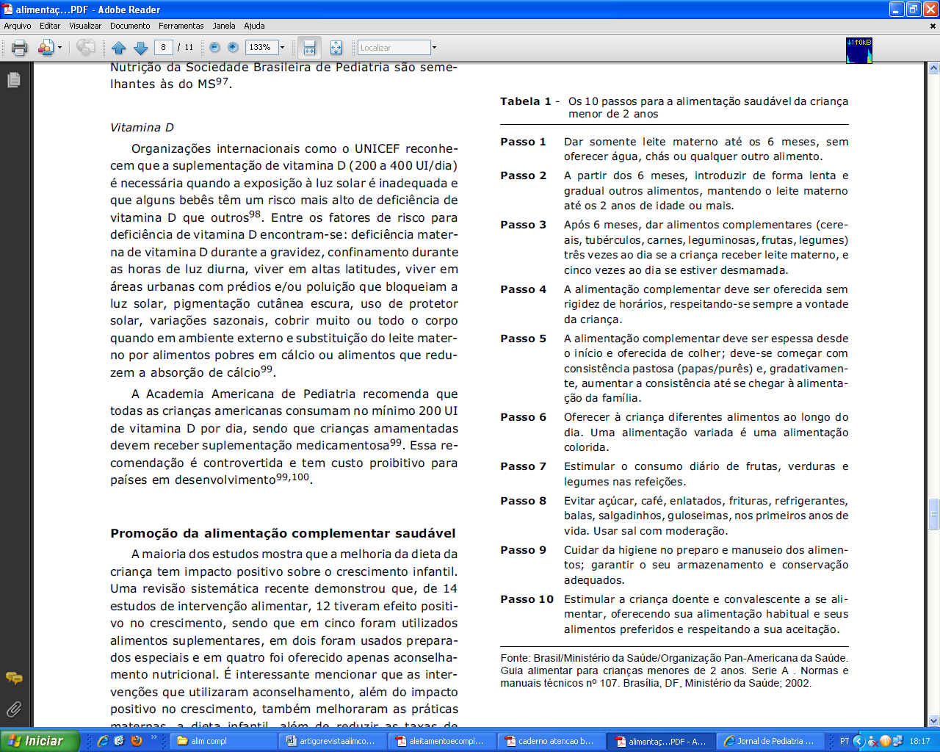


ALIMENTAÇÃO COMPLEMENTAR
DA CRIANÇA
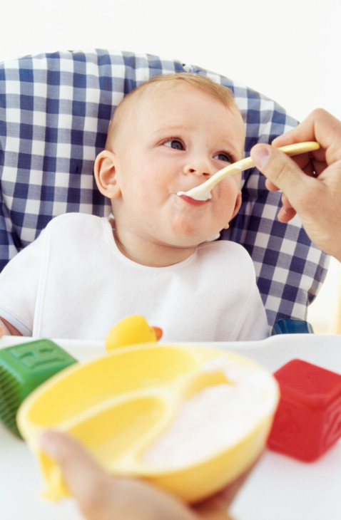

Monitora: Fernanda Melo - Nutrição
Preceptora: Clymary Cardoso
Tutora: Socorro Feitosa
Natal/RN/2010

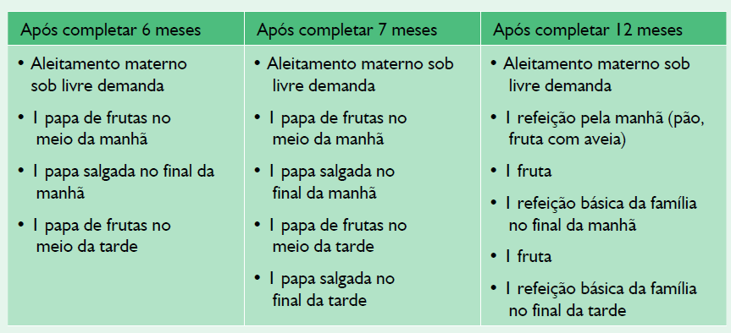
Alimentação Complementar

O que é?
É a introdução de outros alimentos para complementar o leite materno a partir dos 6 meses de vida da criança.
Como devo introduzir novos alimentos?
- Dando um alimento de cada vez inicialmente para ver se a criança tem algum tipo de alergia;
- Respeitando sempre a vontade da criança, principalmente em relação à quantidade;
- Tendo paciência e insistindo na oferta de um alimento mesmo que a criança não aceite inicialmente;
- Varindo ao máximo os alimentos, pois dessa forma a alimentação será mais nutritiva;
- Evitando açúcar nos primeiros anos de vida e usar sal com MUITA moderação;
- Oferecendo pão, carne, peixe, ovos (clara só depois de 1 ano), macaxeira, cuscuz, batata, feijão (com casca só depois dos 9 meses), vegetais verdes escuro e alaranjados de acordo com a idade da criança;
- Estimulando o consumo de frutas, verduras e água tratada;
- Usar leite de vaca (Ninho) no mínimo depois de 1 ano de idade;
- Higienizando e conservando adequadamente os alimentos;

Esquema Alimentar para crianças que estão em aleitamento materno
Receitas
Purê de Jerimum com Macaxeira: 5 pedaços pequenos de jerimum, 1 unidade pequena de macaxeira, 2 colheres de frango desfiado, coentro, cebola, óleo e água. Prepare: cozinhe o jerimum e a macaxeira e amasse. Refogue o frango com a cebola, óleo e acrescente água para cozinhar e por ultimo o coentro. Arrume como um escondidinho.
Papinha de fruta: ½ xícara de água, ¼ xícara de mamão picado, ½ banana cortada em rodelas, 1 maçã pequena cortada em cubos, suco de 1/2 laranja. Prepare: Coloque a água em uma panela e deixe ferver. Acrescente os demais ingredientes e cozinhe em fogo baixo até que as frutas fiquem bem macias. Sirva morninha.
Papinha de fubá: 2 colheres de carne moída, 1 colher de óleo, 1 colher de cebola ralada, 4 colheres de fubá, 1 folha de couve, 1 pitadinha de sal. Prepare: aqueça o óleo e refogue a cebola e a carne. Misture o fubá em 2 xícaras de água e junte na panela com o refogado. Acrescente o sal e deixe cozinhar atá ficar encorpado. Junte a couve picada e cozinhe por mais 5 min em fogo baixo.
Lembre-se: cozinhar é ter criatividade, teste novos ingredientes.

